# Instrucciones para descargar los datos de Strava

1. Accede a tu cuenta Strava.
2. Accede en el menú principal a la sección de “Training” y seguidamente a “My Activities”.

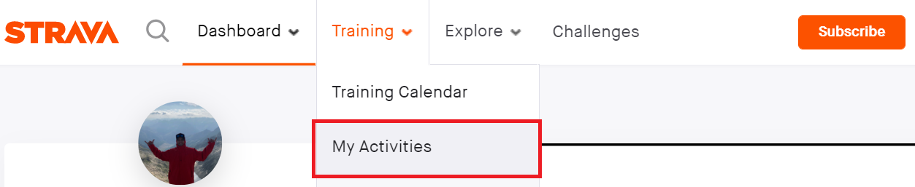

1. Accede a la actividad haciendo clic en el título de la actividad.
2. Simplemente añade "/export_tcx" - sin comillas - al final de la URL de tu página de actividad. Por ejemplo, si tu página de actividad es www.strava.com/activities/2865391236 - sólo tienes que añadir el texto que te da www.strava.com/activities/2865391236/export_tcx y pulsar enter.
3. Clasifica las actividades según la disciplina (Por ejemplo: Bicicleta de montaña, bicicleta de carretera, trail running, running, atletismo, padel, …).
4. Repite los pasos del 3) al 5) por cada actividad que quieras añadir a tu carpeta del Google Drive.